15. TÝDEN  OD 5. PROSINCE  DO 9. PROSINCE 2022 | CO NÁS ČEKÁ  TENTO TÝDEN VE ŠKOLE | JAK SE MI DAŘILO
ČTENÍ | * NAJDU, OZNAČÍM, VYMODELUJI PÍSMENA K, V.  * ČTU KRÁTKÁ SLOVA A VĚTY.  * DOPLNÍM SPRÁVNĚ PÍSMENO DO SLOVA.  ZAČÍNÁME ČÍST 40 – 44
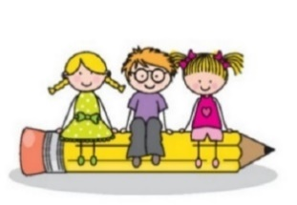  PSANÍ | * ZAPISUJI PEČLIVĚ KAŽDÝ DEN DO DENÍKU.  * NAPÍŠI PÍSMENA K, V.  * PŘEPÍŠI ČITELNĚ ZADANÁ SLOVA A KRÁTKÉ VĚTY.  KRESLÍM TVARY 30 – 32 UMÍM PSÁT 7 – K, 10 – V, 33 – 0, 31 – 6.
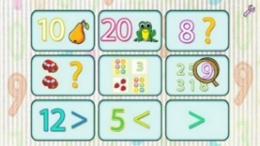  MATEMATIKA  PRVOUKA | * PROCHÁZÍM URČENÉ TRASY.  DOMÁCÍ PŘÍPRAVA  * KROKUJI  * STAVÍM Z DŘÍVEK  * PÍŠI SPRÁVNĚ ČÍSLICI 0, 6.  MATEMATIKA 31, 33, 38, 39
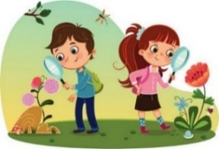 | * ŘEKNU SPRÁVNĚ DATUM SVÉHO NAROZENÍ.  * ORIENTUJI SE V PLÁNU  * POPÍŠÍ MÍSTO, KDE BYDLÍM.  UČEBNICE 22, 23, 24
ANGLICKÝ JAZYK | *REAGUJI NA POKYNY V ANGLICKÉM JAZYCE.
DOMÁCÍ PŘÍPRAVA | ČTU SI S RODIČI SPOLEČNĚ TÝDENNÍ PLÁN.  CELÝ TÝDEN SI OPAKUJI ČTENÍ SLOV A TVARY PÍSMEN – UČEBNICE ZAČÍNÁME ČÍST.
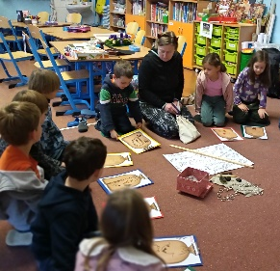
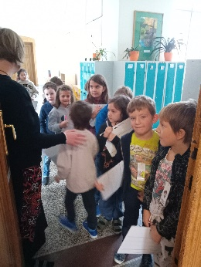
MILÍ RODIČE OBJEVITELŮ, VCHÁZÍME SPOLEČNĚ DO POSLEDNÍHO MĚSÍCE TOHOT ROKU. TAKÉ VE TŘÍDĚ SI ADVENTNÍ ČAS SNAŽÍME UŽÍVAT. V PONDĚLÍ NÁS NAVŠTÍVÍ MIKULÁŠ, ANDĚL A ČERTI.
V ÚTERÝ PO NÁVŠTĚVĚ STUDENTŮ Z PEDAGOGICKÉ FAKULTY PŮJDEME VYBRAT TŘÍDNÍ VÁNOČNÍ STROMEČEK K METRU KŘIŽÍKOVA, KTERÝ SI NÁSLEDNĚ VE TŘÍDĚ OZDOBÍME. VE ČTVRTEK VYRAZÍME BRUSLIT DO KARLÍNSKÉHO SPEKTRA. NA BRUSLENÍ BUDOU DĚTI POTŘEBOVAT HELMU, SILNÉ RUKAVICE, ŠUSŤÁKOVÉ KALHOTY (BUDEME SE PŘEVLÉKAT
VE TŘÍDĚ) A HLAVNĚ BRUSLE (VE SPEKTRU BOHUŽEL BRUSLE NEPŮJČUJÍ). PODROBNĚJŠÍ INFO BYLO V ZASLANÉM E-MAILU. DĚKUJI RODIČŮM MIKULÁŠE D. ZA NABÍDNUTOU POMOC
PŘI NAZOUVÁNÍ, VÁZÁNÍ A VYZOUVÁNÍ BRUSLÍ. VE STŘEDU SE V 17:00 HODIN PŘIJĎTE PODÍVAT NA ROZSVÍCENÍ VÁNOČNÍHO STROMEČKU NAŠÍ ŠKOLY.
PŘEJEME PŘÍJEMNÝ ADVENTNÍ ČAS. LUCKA A ALICE
STŘEDA 13. 12. PROČ SLAVÍME VÁNOCE? – ANEŽSKÝ KLÁŠTER 100,- KČ
STŘEDA 13. 12. ZPÍVÁME V KARLÍNSKÉM KOSTELE (OD 18:00 DO CCA 19:30)
PODPIS RODIČE:

